NEUTRALIZE - SUROUND OF TEKTEKAN OKOKAN :
METAFORA NARASI TEKTEKAN DALAM KOLEKSI TIGA BUSANA
I Gusti Ayu Savitri Nandari Dewi¹, A A Ngurah Anom Mayun KT.², Tjokorda Gde Abinanda S.³
Program Studi Desain Mode, Fakultas Seni Rupa dan Desain, Institut Seni Indonesia Denpasar, Jl. Nusa Indah
Denpasar 80235, Indonesia.
Telp. 0361227316, Fax. 0361-236100
Email: nandarisavitri052@gmail.com
ABSTRAK
Tradisi Tektekan atau Tektekan Okokan merupakan tradisi yang dilestarikan hingga saat ini, Tradisi ini berlangsung di Desa Kediri Tabanan. Tradisi ini dahulu dilaksanakan hanya saat di beri pawisik dan saat terjadinya grubug hingga adanya tanda-tanda gaib yang menyerang Desa. Tradisi ini dilakukan berhari-hari bahkan bisa berbulan-bulan, hanya saat ini Tradisi Tektekan ini dilakukan saat sebelum perayaan hari Nyepi, tepatnya pada saat pengerupukan pengganti ogoh-ogoh. Tradisi ini dilakukan dengan mengelilingi Desa dan menggunakan sarana alat bunyi-bunyian salah satunya Okokan, Kulkul, Tengteng. Tradisi ini dipercaya bertujuan untuk mengusir wabah penyakit yang menyerang Desa (Grubug), dan Nangluk Merana, atau menetralisir hal-hal yang bersifat negatif. Tradisi ini menjadi inspirasi penulis dan dikembangkan pada dunia fesyen.
Metode pengumpulan data dalam penelitian Tradisi ini dilakukan melalui metode kepustakaan, observasi dan dokumentasi dalam pelaksanaan Tradisi ini. Metode dalam penciptaan busana dibuat dengan menggunakan metode Frangipani (8 tahapan) diambil dari disertasi : Tjok Istri Ratna Cora Sudharsana, dengan judul “Wacana Fesyen Global dan Pakaian di Kosmopolitan Kuta”, tahun 2016 yaitu ide pemantik; riset dan sumber data; pengembangan desain; prototype, sampel dan konstruksi; koleksi akhir; promosi, merek dagang, dan pemasaran; produksi; dan bisnis fesyen. Hal ini menjadi latar belakang dan tujuan dalam penciptaan dengan mengetahui informasi sebagai ide penciptaan yaitu Tradisi Tektekan Okokan.
Berdasarkan penelitian penciptaan, busana diwujudkan dalam tiga kategori busana yaitu busana ready to wear, ready to wear deluxe, dan haute couture. Tradisi Tektekan divisualisasikan dengan kata kunci yang dipilih. Setiap busananya memiliki detail motif yang membentuk seperti wabah yang menyerang dan membentuk mengelilingi. Ini merupakan cerita dalam pelaksanaan dari Tradisi Tektekan. Hal ini menjadi inspirasi penulis dalam menciptakan busana.
Kata kunci : Tektekan Okokan, Frangipani, Grubug, Tiga Busana.

ABSTRACT
Tektekan tradition or Tektekan Okokan is a tradition which is still being preserved until now. The tradition is commonly found in Kediri, Tabanan. The tradition was first carried out only when it was given pawisik and at the time when grubug happened till there were signs of the occult who attacked the village. This tradition could be carried out for days even could be many months, but at this day and age, Tektekan Tradition is only done at the day before Nyepi, precisely at the moment of cultivation of ogoh-ogoh replacement. The tradition is accomplished by surrounding the village and using the means of the sound tools, they are Okokan, Kulkul, Tengteng. The tradition is believed to expel the outbreak of disease that attacks the village (Grubug), and Nangluk Merana, or neutralize negative vibes. This tradition becomes the author’s inspiration and is developed in the fashion.
Data collection methods in this Tradition research are carried out through the methods of literature, observation, and documentation in the implementation of this tradition. The method in creating this apparel is used Frangipani method (8 stages) creation taken from dissertation of Tjok Istri Ratna Cora Sudharsana entitled “Global Fashion Discourse and Apparel in Kuta Cosmopolitan” in 2016 they are design brief; research and sourching; design development; final collection; prototype, sample, and construction; promotion, branding, and sales; production; and bussines. This method becomes the background and goals of creating by knowing the information as the idea of the creation, which is Tektekan Okokan tradition.
Based on creation research, the apparel is embodied in three categories of clothing they are ready to wear, ready to wear deluxe, and haute couture. Tektekan Okokan is visualized with the selected keywords. Each dress has detailed motifs which look like a plague that attacks the village and shapes surround.
Keywords : Tektekan Okokan, Frangipani, Grubug, Three Apparels.
PENDAHULUAN
Indonesia merupakan salah satu Negara yang diwarisi oleh banyak tradisi dan budaya yang dari dulu telah dilakukan secara turun temurun dan diwarisi oleh nenek moyang atau leluhur. Tradisi dan budaya di Indonesia salah satunya tradisi yang ada di Bali yakni Tradisi Tektekan Okokan dipilih sebagai ide pemantik penulis, tradisi ini merupakan tradisi turun temurun yang ada di Desa Kediri. Tradisi Tektekan Okokan ini bermula dari adanya tanda-tanda gaib di desa, tanda-tanda itu adalah tanda wabah yang menyerang desa, atau terjadinya grubug pada desa setempat. Kegiatan ini adalah kegiatan yang sangat mistis yang dilakukan dan dipercaya untuk mengusir grubug desa atau wabah penyakit tersebut. Pada saat tanda - tanda grubug datang, para penduduk diberi pawisik dan meyakini bahwa munculnya suara dengan membunyikan alat bunyi-bunyian bisa menghilangkan grubug tersebut penduduk desa berkeliling desa beramai-ramai membunyikan alat bunyi-bunyian untuk mengusir roh-roh jahat yang menyebarkan wabah penyakit atau yang menyebabkan desa itu menjadi grubug atau terserang wabah. Hingga sekarang tradisi ini masih ada dan dilakukan pada saat sebelum hari raya nyepi yaitu pada saat pengerupukan, tradisi ini mengganti pementasan ogoh-ogoh di Desa Kediri.
Tradisi Tektekan Okokan ini memiliki sejarah serta keunikan dari proses tradisi yang mengelilingi desa dengan alat bunyi - bunyian, dan disaat pengerupukan sebelum nyepi yang dimana dikenal sebagai pengarakan ogoh-ogoh tetapi di Desa Kediri melakukan kegiatan Tektekan tersebut dan tidak ada ogoh-ogoh. Penulis terinspirasi dan tertarik untuk menjadikan tradisi ini sebagai ide pemantik untuk menciptakan suatu karya secara gaya ungkap metafora ke dalam busana ready to wear, ready to wear deluxe, dan haute couture dengan judul “ Neutralize – Suround of Tektekan Okokan : Metafora Narasi Tektekan Dalam Koleksi Tiga Busana”. Pada karya ini diwujudkan dengan menggunakan metode “Frangipani” (8 tahapan penciptaan) yaitu Design Brief; Research and Sourching; Design Development; Prototypes, Sample and Contruction; The Final Production; Promotion, Marketing, Branding and Sales; Production;, The Business.

METODE PENCIPTAAN

Dalam proses penciptaan karya ini ditunjang oleh metode atau tahapan penciptaan agar busana memiliki latar belakang yang jelas. Metode yang digunakan adalah metode “Frangipani” meliputi 8 tahapan yang terdiri dari Design brief; Research and Sourching; Design Development; Prototypes, Samples and Construction; Promotion Marketing, Branding and Sales; Production; and the Business. (Cora, Ratna. 2016 : 203-205). a.Design Brief, merupakan tahap ide kreatif awal suatu proyek penciptaan desain. b. Research and Sourching, merupakan mengumpulkan beberapa informasi yang dibutuhkan, dengan mengumpulkan data dari beberapa informasi yang terpercaya c. Design Development, merupakan desain pengembangan berupa desain sketsa dan gambar teknik, pada tahap ini ide pemantik dan kata kunci dituangkan pada bentuk sketsa desain. d.Prototypes, Sample and Contruction, merupakan proses pembuatan pola dan sampel bertujuan untuk mengevaluasi desain yang ditentukan. e. The Final Production, f. Promotion, Marketing, Branding and Sales, ini merupakan bagian promosi bertujuan untuk menarik perhatian pembeli dengan promosi barang yang akan dijual dan diberikan kepada konsumen atau pembeli. g. Production, and The Business merupakan proses memproduksi produk.

PROSES PERWUJUDAN KARYA

Research & Sourcing

Tradisi Tektekan atau yang lebih dikenal dengan Tradisi Okokan di Desa Kediri, Tabanan. Menurut Anak Agung Ngurah Gede Panji Wisnu dalam wawancara eksklusif tim kreatif humas Tabanan, Tradisi ini merupakan Tradisi turun temurun yang sudah ada sejak lama yang dilakukan oleh masyarakat lingkungan Desa Kediri meskipun secara tertulis sejarah kemunculannya tidak tercatat sama sekali. Tradisi Tektekan di Kediri memiliki fungsi sekala dan niskala. Fungsi niskala yakni untuk mengatasi nangluk merana, yang pelaksanaanya tidak dapat diprediksi karena bergantung pada ada atau tidaknya wabah atau kemalangan diwilayah Desa Kediri. Tektekan ini juga memiliki fungsi sekala, yakni fungsi hiburan dalam bentuk seni tabuh dan seni tari.
Awal mula munculnya Tektekan ini dari keterangan para tetua Desa Kediri pada zaman dahulu, tradisi ini muncul bersamaan dari Grubug atau wabah yang terjadi di Kediri. merasakan adannya tanda - tanda gaib dimasing-masing banjar setempat. Tanda – tanda ini muncul secara tiba-tiba dan tanda ini tidak datang secara bersamaan disetiap banjar. Pada setiap Banjar Adat merasakan tanda-tanda gaib yang berbeda - beda, tanda itu bisa berupa pertanda seperti kerauhan secara masal, kentongan yang berbunyi dengan sendirinya dan ini merupakan kebrebehan Desa.
Tanda ini juga berkaitan dengan terjadinya grubug atau kebrebehan (wabah yang menyerang desa). Kebrebehan ini menyerang dan menyebabkan warga menderita penyakit sampai meninggal dunia, dan warga yang sebagai petani mengalami gagal panen akibat tanaman padi mereka diserang oleh hama, dan lain sebagainya. Desa setempat merasakan tanda – tanda itu dan merasa Desa yang tidak aman atau banyak yang bilang terjadi Grubug Desa. Grubug yang dimaksud adalah wabah yang menyerang Desa setempat.
Hingga akhirnya sudah banyak yang merasakan dan mengalami serangan wabah dan tanda - tanda ini maka para tokoh masyarakat di Desa ini sepakat untuk memohon petunjuk di Pura Puseh yang ada di Desa Kediri dengan melakukan persembahyangan. Setelah itu secara perlahan dalam hal ini munculah pawisik. Pawisik ini munculah seorang anak kecil membunyikan alat bunyi-bunyian dan semakin lama bunyi -bunyian itu semakin keras dan ramai diikuti oleh masyarakat setempat. Hal ini terjadi karena masyarakat setempat diberi pawisik bahwa wabah penyakit (Grubug) yang dialami warga di Desa Kediri ini akan dapat dihilangkan dengan bunyi-bunyian. Karena ada pawisik seperti itu maka saat itu masyarakat dimulai dengan membunyikan alat-alat yang dapat mengeluarkan bunyian-bunyian.
Masyarakat percaya dan melakukan kegiatan itu dimulai dari mengelilingi banjar sendiri terlebih dahulu. Jika banjar lain juga merasakan adanya tanda grubug tersebut maka disepakati untuk bersama - sama mengelilingi Desa Kediri. Dengan memukul alat-alat dan menghasilkan suara bunyi-bunyian hal ini dilakukan dalam waktu berhari-hari bahkan berbulan-bulan hingga peristiwa yang dialami menunjukkan bahwa wabah yang dialami oleh warga Desa Kediri secara perlahan menghilang. Para tetua Desa Kediri pada saat itu mengemukakan bahwa Tektekan ini bersifat Sakral dengan tujuan Nangluk Merana untuk mengusir wabah penyakit yang menyerang Desa. Tradisi Tektekan ini awalnya hanya dilakukan pada waktu tertentu saja. waktu tertentu dimaksud dengan mengutamakan hal dengan unsur Sakral. Dalam melakukan kegiatan ini dilakukan dengan membentuk kelompok barisan, dibarisan ini warga membawa alat berupa kentongan (kulkul), belek ( tong yang terbuat dari seng), ember, okokan ( yang menyerupai kalung sapi ). Pada zaman dahulu Tektekan ini tidak dilakukan dengan waktu yang di tetapkan. Tektekan ini hanya dilakukan tergantung dari adanya pawisik yang diterima dan hanya melihat kondisi Desa atau terjadinya grubug di Desa Kediri. Jika kondisi wilayah aman Tektekan ini tidak dilakukan, bahkan sampai bertahun-tahun jika tidak ada pawisik. Setelah bertahun – tahun tidak diadakan, dalam hal ini Desa mengandakan rapat Desa yang bertujuan untuk kembali menghidupkan dan melestarikan Tradisi ini agar tidak punah. Pada tahun 2013, hasil dari rapat Desa ini menyatakan bahwa Tektekan akan dilaksanakan pada sebelum perayaan hari Raya Nyepi tepatnya pada saat hari Pengerupukan. Dilaksanakan oleh 6 banjar adat wilayah Desa Kediri yaitu Banjar Panti, Banjar Pande, Banjar Delod Puri, Banjar Sema, Banjar Puseh, Banjar Jagasatru yang melaksanakan Tradisi ini. Tradisi ini adalah pengganti pementasan ogoh-ogoh yang biasa dilaksanakan pada sebelum perayaan nyepi pada setiap tahunnya. Tradisi ini dilestarikan tanpa mengurangi atau menghilangkan nilai -nilai Sakral yang tekandung pada tradisi ini.
Perkembangan ini ditata kembali dan diwajibkan pada setiap banjar ini melakukan Tektekan setiap menjelang malam sebelum hari Nyepi. Dalam melestarikan Tradisi ini dilakukan parade Tektekan dengan melakukan Tektekan dan berkeliling di wilayah Desa Kediri. Parade ini dilaksanakan pada saat pengerupukan (satu hari sebelum nyepi). Tektekan yang di tampilkan ini mengalami modifikasi dengan menambah unsur-unsur seni di dalamnya. Modifikasi yang dilakukan dimulai dari penambahan unsur-unsur seni pada alat yang digunakan pada tradisi ini, mulai dari irama, penambahan unsur gerak tari, tata rias hingga busana yang dikenakan masing-masing banjar memiliki perbedaan. Setiap banjar adat membentuk kelompok Tektekan untuk mengakomodasikan perkembangan tersebut. Perkembangan ini merata pada semua banjar yang ada di Desa Kediri.
- Karakteristik dan prosesi.
Tradisi ini menggunakan sarana dan prasarana dengan membawa alat bunyi-bunyian yang utama yaitu Okokan yang mengahasilkan bunyi klok,klok,tak,tok, Kulkul yang berbunyi tek-tek, dan Teng teng yang berbunyi teng,teng,teng. Dengan diiringi dua buah kendang yang disebut kendang gede yaitu kendang yang dipercayai memiliki kekuatan magis.
Okokan merupakan kayu menyerupai kentongan seperti kalung sapi yang berbentuk segi empat dan berukuran besar, bagian dalam diisi kayu pentol atau disebut palit. Bentuk Okokan merupakan kayu menyerupai kentongan atau seperti genta, Dahulu Okokan menyerupai kalung sapi kayu biasa yang berwarna cokelat. Seiring perkembangan zaman Okokan mulai dihias dengan berbagai lukisan yang berbeda sesuai dengan kegiatannya, salah satunya adalah Karang Boma sebagai simbol penolak bala dan menggunakan kain poleng.
sebelum Tektekan ini berangkat keliling mengelilingi desa, dilakukan pesembahyangan terlebih dahulu dan dilakukan acara menghaturkan banten di depan alat-alat yang digunakan pada Tradisi Tektekan ini. Setelah itu dilanjutkan dengan mengelilingi banjar masing-masing terlebih dahulu. Dilanjutkan dengan mengelilingi desa sebanyak satu kali. Selain itu, dalam kegiatan mengelilingi desa ini canang segehan Panca Warna dihaturkan setiap melintasi banjar – banjar yang akan dilewati di Desa Kediri ini.
Dalam Tradisi ini, baik anak-anak atau orang dewasa mengikuti Tradisinya, tradisi ini dilaksanakan saat menjelang malam, obor adalah alat yang digunakan dalam penerangan untuk melintasi perjalanan. Komposisi yang dilaksanakan dalam Tradisi ini dilakukan pengelompokan barisan, barisan utama diawali dengan alat Okokan yang sudah disakralkan (pasupati). Berbeda dengan kegiatan Tektekan yang hanya untuk di pentaskan yang tidak bersifat sakral, alat yang telah di pasupati tidak digunakan dalam acara festival atau acara yang lainnya yang tidak bersifat sakral. (Kim dkk., 2013)
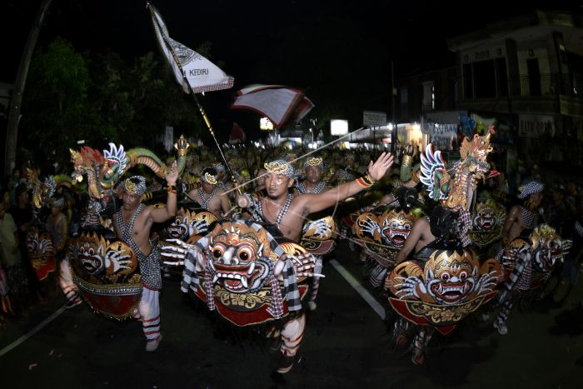
Gambar 1 Tradisi Okokan
Sumber : Google
(https://www.google.com/search?q=visual+okokan&tbm=isch&ved=2ahUKEwjY0cWOroHpAhWCGCsKHXGlDSsQ2-cCegQIABAA#imgrc=-xg-K8IQ1wTRJM)

Proses perwujudan koleksi busana Neutralize – Suround of Tektekan Okokan diwujudkan dalam tiga kategori karya busana yaitu busana Ready To Wear, busana Ready to Wear Deluxe, Busana Haute Couture. Proses dalam perwujudan koleksi busana Neutralize – Suround of Tektekan Okokan melalui tahapan research and sourching kemudian dilanjutkan dengan tahapan mindmapping, hingga terbentuk concept list dan terpilihlah kata kunci atau keywords. Keyword merupakan kata-kata utama yang digunakan untuk menyusun konsep karya.

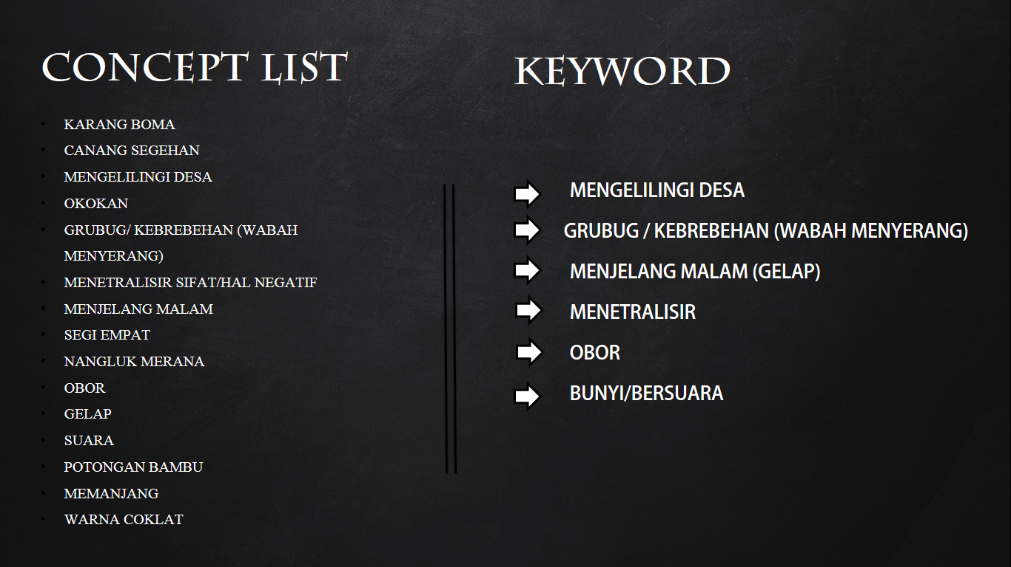
Gambar 2 Concept List dan Keyword
(Sumber : Savitri Nandari,2020)

Dalam perwujudan karya, keyword yang dipilih diimplementasikan dengan gaya ungkap metafora sesuai dengan ide konsep Neutralize – Suround of Tektekan Okokan sebagai berikut :
- Mengelilingi Desa : Dalam KBBI (Kamus Besar Bahasa Indonesia mengelilingi adalah bergerak, berjalan disekitar sesuatu tempat dengan melingkari atau mengitari. Pada tradisi nektek okokan, tradisi ini melakukan ritual mengelilingi desa dengan alat bunyi-bunyian.
Dalam keyword mengelilingi desa penulis mengimplementasikan dengan membentuk motif atau teknik lainnya dengan bentuk yang melingkar atau berputar, dan mengelilingi desa ini dibayangkan seperti suasana santai, tetapi berenergik, dan terlihat bersemangat. Dalam tradisi, mengelilingi desa adalah bagian dari prosesi acara Tektekan dengan membunyikan alat bunyi-bunyian. Alat bunyi – bunyian ini juga menjadi inspirasi penulis dalam membunyikan alat bunyi - bunyian dilakukan dengan cara memukul-mukul dan di ayun-ayunkan, hal ini di tuangkan pada karya dengan busana yang santai di ayunkan dan pada busana yang bergelombang dan melambai.
- Grubug / Kebrebehan (Wabah Menyerang) : Kebrebehan adalah istilah untuk menyebut kejadian tersebarnya wabah penyakit pada daerah yang luas dan pada banyak orang, maupun untuk menyebut penyakit yang menyebar tersebut. Tradisi ini bermula karena terjadinya grubug/ kebrebehan pada Desa. Kebrebehan ini terjadi seperti wabah yang menyerang pada Desa. Menyerang dalam Kamus Bahasa Indonesia berarti mendatangi untuk melawan (melukai; memerangi) wabah adalah penyakit yang berjangkit dengan cepat dan sesuatu kejadian yang menyerang sejumlah besar orang di daerah yang luas. Dalam tradisi ini wabah yang menyerang Desa menyebabkan warga terkena penyakit dan menyebabkan meninggal dunia dengan mendadak, dan para petani yang memiliki sawah mengalami gagal panen karena diserang hama.
Pengimplementasian keyword Grubug/ Kebrebehan ( wabah menyerang) dalam karya menggunakan gaya ungkap metafora suasana gemuruh tidak terurus, dituangkan pada motif dan teknik yang terlihat gemuruh dan misterius. dari wabah menyerang di implementasikan ke dalam bentuk dan teknik yang membentuk motif seperti sesuatu yang menyerang dan terlihat mistis, dalam motif itu dikembangkan dari visual wabah penyakit secara umum, dan motif membentuk suasana dalam kesedihan dan warna yang digunakan adalah warna-warna yang terlihat mistis warna ini di tuangkan pada motif. Dalam wabah ini juga penulis terinspirasi dengan wabah yang menyerang berarti kita harus terlindungi/ melindungi diri. Melindungi ini dituangkan ke busana dengan menggunakan luaran (outer) yaitu sebagai perlindungan diri dari terserangnya wabah tersebut.
- Obor bambu : Obor adalah alat penerangan tradisional yang terbuat dari bahan yang khas yaitu sebilah bambu dengan srabut kelapa yang sudah diberi minyak tanah sebagai sumbunya. Cahaya yang di dapat dari obor adalah api, obor pada zaman dahulu biasanya digunakan untuk berpergian di malam hari. Obor dalam gaya ungkap metafora dengan tanda api, bambu memanjang, panas. Dalam pengimplentasian ini warna dari api dan api itu panas maka dituangkan warna panas yaitu warna merah.
- Menjelang Malam (Gelap) : Menjelang malam adalah suasana dalam pelaksanaan tradisi Tektekan, menjelang dalam Kamus Besar Bahasa Indonesia adalah mengunjungi;menengok; menjenguk; menghadap; hampir. Jadi menjelang malam dimaksud adalah suasana yang hampir malam yaitu terlihat dari terang menuju ke gelap. Dalam Kamus Besar Bahasa Indonesia Gelap adalah tidak ada cahaya,tidak terang, malam. Dalam tradisi ini dilaksanakan pada senja mejelang malam. suasana terlihat atau terkesan gelap.
Pengimplementasian menjelang malam adalah saat menjelang malam suasana yang terlihat adalah dari terang menuju gelap, hal ini menjadi inspirasi penulis untuk menuangkan warna gradasi dari terang ke gelap pada beberapa bagian. Pengimplementasian gelap pada karya dengan menuangkan warna hitam, karena kata gelap berati sesuatu yang tidak terlihat dan gelap berpacu pada warna hitam.
- Menetralisir : Menetralisir diambil dari kata netral, netral dalam Kamus Besar Bahasa Indonesia berarti tidak berpihak, tidak berwarna (dapat dipakai segala warna) dalam tradisi Tektekan menetralisir hawa negatif dan membersihkan dari hal – hal sifat yang negatif agar semua netral dan bersih.
Menetralisir dalam karya digunakan dalam warna warna yang netral, warna netral. Dalam menetralisir beberapa bentuk busana yang seimbang dan menggunakan warna yang bersifat netral.
- Bunyi/Bersuara : Bunyi dalam Kamus Besar Bahasa Indonesia berarti sesuatu yang terdengar (didengar) atau ditangkap oleh telinga. Dalam tradisi ini berbagai alat bunyi-bunyian digunakan hingga menghasilkan berbagai macam gelombang suara atau bunyi yang terdengar, dan dipercaya bahwa grubug atau kebrebehan desa dapat dihilangkan dengan bunyi-bunyian. Pengimplementasian Keyword Bunyi/Bersuara pada busana dituangkan pada bentuk busana yang bergelombang yang digambarkan sebagai gelombang suara, pada busana haute couture gelombang suara tersebut diwujudkan dalam manipulasi kain yang berbentuk seperti gelombang.

Design development adalah Desain pengembangan, pada tahap ini merupakan sebuah proses lanjutan sebelumnya yaitu proses pembuatan desain, pada tahap ini ide pemantik dan kata kunci dituangkan pada bentuk sketsa desain, yang menghasilkan sketsa yang dikembangkan terdiri dari 3 desain yaitu desain busana ready to wear, ready to wear deluxe dan haute couture. Kemudian sketsa akan diwujudkan. Berikut adalah sketsa desain yang dihasilkan sesuai dengan konsep “Tektekan Okokan”
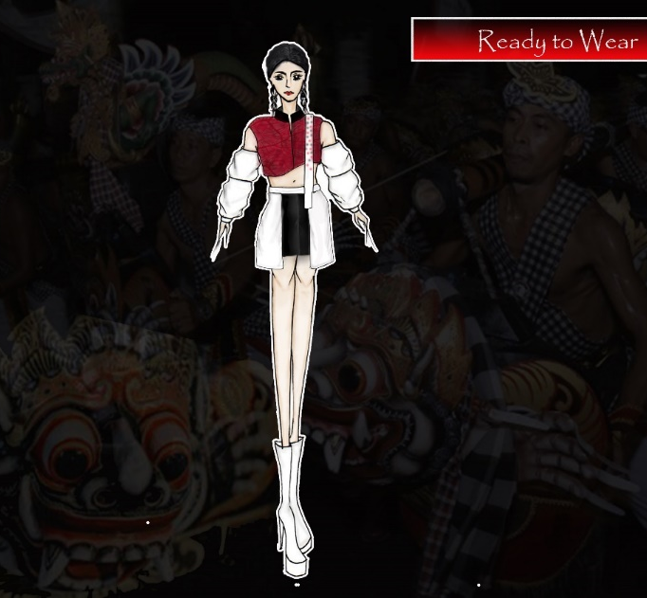
Gambar 3 Desain Ready to Wear
(Sumber : Savitri Nandari,2020)

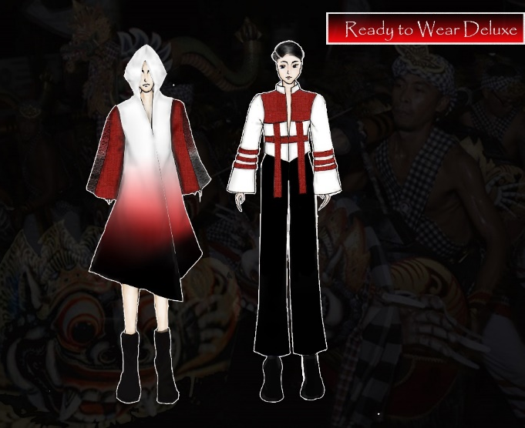
Gambar 4 Desain Ready to Wear Deluxe
(Sumber : Savitri Nandari,2020)

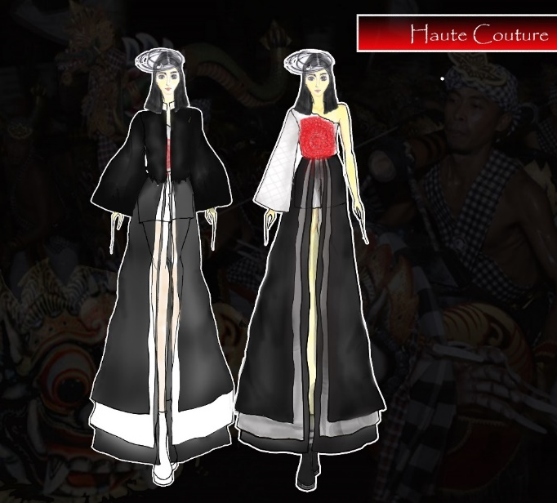
Gambar 5 Desain Haute Couture
(Sumber : Savitri Nandari,2020)

Teknik penciptaan yang digunakan dalam proses pembuatan karya busana ini yaitu :
- Pembuatan pola
- Teknik mejahit
- Digital Printing
- Bordir
- Manipulation (smock)
- Drapery
- Beading atau Payet
- Air Brush

WUJUD KARYA

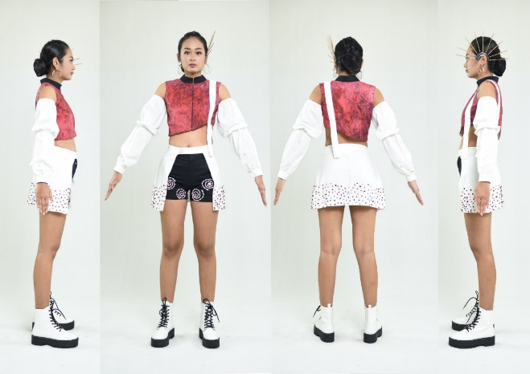 Gambar 6 Hasil Akhir Busana Ready to wear
(Sumber : Adi Kerta, 2020)
Ready to Wear
Perwujudan ide dalam karya busana Neutralize – Suround of Tektekan Okokan dengan gaya ungkap metafora pengandaian berasal dari Tradisi Tektekan Okokan. Karya busana ready to wear diwujudkan dengan gaya ungkap metafora sebagai berikut :
- Pada bagian top (atasan) menggunakan crop top dengan motif yang digambarkan sebagai situasi grubug yang dihasilkan dengan teknik print digital. Pada bagian top ini, bagian pinggang terdapat cuttingan asimetris yang merupakan implementasi metafora perjalanan dalam prosesi tidak lurus, berkeliling dan gelombang suara yang dihasilkan dari suara alat bunyi-bunyian terdengar dari yang rendah hingga mencapai suara yang tinggi dan semakin ramai.
- Lengan lepas membentuk balon berwarna putih diimplementasikan dari keyword menetralkan, dimana warna putih merupakan warna yang identik dengan warna yang bersih. Metafora warna putih di lengan dalam tradisi ini tujuan dalam tradisi ini adalah untuk menetralkan atau membersihkan grubug di desa, dimana salah satu kekuatan dan cara untuk menetralkan situasi ini dimulai dari pergerakan tangan dengan membunyikan alat bunyi-bunyian yang dipercaya dapat menghilangkan grubug desa tersebut.
- Bagian bawah menggunakan celana pendek berwarna hitam implementasi dalam keyword gelap. Dalam tradisi ini dilakukan terus menerus hingga malam yang gelap, warna hitam identik dengan warna gelap. Dengan motif melingkar menggambarkan penduduk yang berkeliling menjalankan tradisi tersebut.

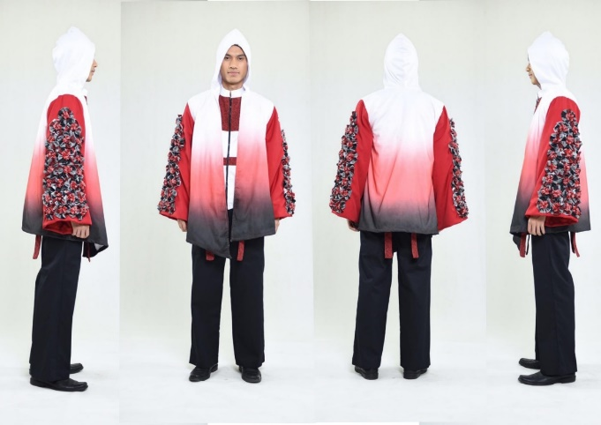
Gambar 7 Hasil Akhir Busana Ready to wear deluxe
(Sumber : Adi Kerta, 2020)

Ready to Wear Deluxe
Perwujudan ide dalam karya busana Neutralize – Suround of Tektekan Okokan dengan gaya ungkap metafora pengandaian berasal dari Tradisi Tektekan Okokan. Karya busana ready to wear deluxe diwujudkan dengan gaya ungkap metafora sebagai berikut :
- Pada saat prrosesi nektek kegiatan yang dilakukan berjalan mengelilingi desa setempat terlihat dengan rapi, pada bagian top membentuk motif melingkar pada bagian badan dan lengan.
- Garis melingkar juga diimplementasikan pada alat kul-kul yang berbahan bambu dihias dengan melingkar.
- Warna merah dan putih digunakan metafora dari yang awalnya dari situasi grubug perlahan mulai bersih dengan membentuk seperti mengelilingi.
- Pada bagian Outer menggunakan warna gradasi putih merah hitam merupakan implementasi dari keyword menjelang malam, dimana menjelang malam merupakan situasi senja dari terang ke gelap. Dalam tradisi saat menjelang malam suasana semakin terlihat pada bagian lengan dengan manipulasi menggambarkan keramaian dalam melakukan tradisi tersebut.

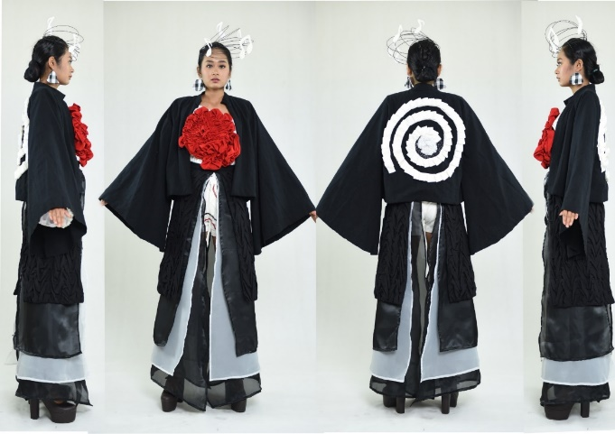
Gambar 8 Hasil Akhir busana Haute Couture
(Sumber : Adi Kerta, 2020)

Haute couture
Perwujudan ide dalam karya busana Neutralize – Suround of Tektekan Okokan dengan gaya ungkap metafora pengandaian berasal dari Tradisi Tektekan Okokan. Karya busana Haute couture diwujudkan dengan gaya ungkap metafora sebagai berikut :
- Pada bagian top (atasan) menggunakan garis leher one shoulder, cuttingan asimetris yang merupakan implementasi metafora perjalanan dalam prosesi tidak lurus, berkeliling dan gelombang suara yang dihasilkan dari suara alat bunyi-bunyian terdengar dari yang rendah hingga mencapai suara yang tinggi dan semakin ramai. Pada bagian ini menggunakan manipulasi yang beraturan dengan berulang-ulang.
- Pada top bagian tengah digunakan manipulasi pada kain merupakan center of point yang diimplementasi metafora tradisi bermula dari terjadinya grubug pada desa, Pada manipulasi ini digambarkan sebagai grubug adalah hal yang paling terlihat dan melakukan membunyikan alat bunyi-bunyian dengan mengelilingi area sekitar merupakan hal yang utama dan diyakini untuk meredakan grubug tersebut. Maka bentuk pada manipulasi ini melingkar dan bergelombang
- Pada bagian rok terdapat empat susunan dengan berwarna hitam dan pada bagian atas menggunakan manipulasi dengan membentuk bergelombang dengan rapi merupakan metafora tradisi visual yang terlihat saat membunyikan alat okokan dengan cara di ayunkan dan mengasilkan gelombang suara. Warna hitam dengan manipulasi pada lapisan paling atas atau pertama merupakan warna gelap dan warna hitam merupakan warna yang netral, lapisan kedua adalah berwarna hitam, warna ketiga adalah putih, dan lapisan terakhir adalah warna hitam, warna putih diposisikan pada bagian tengah, merupakan metafora dalam implementasi membersihkan grubug diselimuti dengan warna gelap yaitu hitam dimana hitam juga merupakan warna yang netral dan suasana pada malam hari.
- Bagian outer pada bagian outer busana ini pada bagian belakang terdapat manipulasi dengan membentuk melingkar, dimana bentuk ini merupakan implementasi dari keyword mengelilingi. Metafora dalam manipulasi ini adalah penduduk yang melakukan tradisi ini dilakukan dengan mengelilingi desa yang bertujuan untuk menetralkan hal-hal negatif atau membersihkan desa dari wabah yang menyerang desa setempat. Maka digunakan warna putih pada manipulasi pada outer bagian belakang, karena warna putih merupakan warna yang identik dengan warna yang bersih dan warna putih juga merupakan warna yang netral.

Promosi, Pemasaran, Branding, dan Penjualan Koleksi

Tahap promosi, pemasaran, merek, dan penjualan tahap ini dilakukan berupa rencana sebagai desainer untuk memperknalkan produk busana kepada masyarakat, dalam hal ini desainer membuat logo brand, kartu nama, hangtag, packaging, media sosial dan katalog, selain itu mengadakan kegiatan fashion show dan pameran juga dilakukan dalam mempromosikan produk kepada masyarakat luas.

Promosi
Promosi adalah aktivitas komunikasi dengan mempromosikan dan memperkenalkan produk-produk yang dilakukan oleh pemilik produk atau jasa yang diberikan kepada masyarakat atau konsumen yang memiliki tujuan untuk penjualan produk atau jasa. Promosi merupakan kegiatan pemasaran atau penjualan yang dapat menginformasikan barang dan jasa suatu perusahaan, promosi salah satu cara yang diberikan oleh pasar untuk dapat menginformasikan kepada konsumen atau masyarakat yang dapat membuat tertarik pembeli, hingga dapat membeli dan menggunakan produk atau barang yang dipasarkannya dengan melalui media offline atau online, seperti pengiklanan melalui media televisi, radio, dan internet atau sosial media serta media cetak melalui surat kabar, majalah dan lain sebagainya.
Ketika akan mengadakan suatu fashion show, Brand Libert untuk memberikan informasi kepada konsumen mengenai produk busana dengan mempromosikan menggunakan media cetak seperti majalah dan surat kabar dan menggunakan pengiklanan melalui internet berupa flyer. Dalam peluncuran produk baru, dan saat anniversary akan diadakan promosi dengan memberikan potongan harga berupa diskon, selain itu promosi juga dapat diadakan setiap perayaan hari besar, akhir tahun, dan hari raya.

Pemasaran

Pemasaran Menurut Stanton (2001), definisi pemasaran adalah suatu sistem keseluruhan dari kegiatan-kegiatan bisnis yang ditunjukan untuk merencanakan, menentukan harga, mempromosikan dan mendistribusikan barang atau jasa yang memuaskan kebutuhan baik kepada pembeli yang ada maupun pembeli potensial. Pemasaran bisa dilakukan dengan pemasaran langsung atau pemasaran dengan melalui media sosial. Selain itu, pemasaran juga dapat melalui business card, business card ini secara langsung dapat memasarkan produk kepada produsen. Business card tercantum nama brand maupun alamat sehingga dapat memudahkan konsumen dalam menjangkau produk.

Branding

Brand diciptakan untuk meyakinkan calon kosumen mengenai keunggulan standar kualitas, reliabilitas, status sosial, nilai atau keamanan sebuah produk. (Boomsma dan Arnold, dalam Wisnahadi, 2019:120)
Dalam hal ini penulis merancang nama brand, nama brand yang digunakan adalah Libert. Brand Libert merupakan brand fashion yang mencerminkan seorang berbusana dengan gaya modern dan elegant, nama ini terinspirasi dari kata liberty, liberty dalam Kamus Bahasa Indonesia memiliki arti yaitu kebebasan. Demikian pula dengan brand Libert diharapkan pria dan wanita dapat bebas berbusana dengan gaya yang bebas dan modern pada brand ini, dan diaharapkan dapat dikenal dikalangan masyarakat yang luas.
Bentuk logo dalam garis lengkungan pada logo melambangkan dinamis/keanggunan, bentuk yang bergelombang digambarkan sebagai pergerakan angin yang bebas atau simbol kebebasan. Font sans-serif & script memberikan kesan yang modern dan elegant, huruf capital & bold untuk mempertegas.
Warna hitam adalah warna yang terkesan mewah dan tegas dikombinasikan dengan warna putih untuk pernyataan tegas dan sederhana yang menarik perhatian warna putih menggambarkan kesederhanaan dan kesempurnaan, digunakan untuk menyampaikan aestetik minimalis dan bersih dengan kualitas modern.

Produksi

Tahap prooduksi merupakan tahap perencanaan dalam memproduksi busana mulai dari jumlah yang akan di produksi, rancangan anggaran biaya, ukuran.

Bisnis
Tahap bisnis ini adalah proses produksi, distribusi dan penjualan. Pada tahap bisnis, sistem bisnis yang dilakukan dengan membuat sebuah bisnis kanvas atau Bussines Model Canvas (BMC). Sebuah bisnis memerlukan sebuah strategi yang dapat menunjang jalannya usaha. Bisnis kanvas merupakan model bisnis yang terdiri dari Sembilan blok aera aktivitas bisnis dengan tujuan memetakan strategi untuk membangun bisnis yang kuat.

SIMPULAN
- Mewujudkan busana Neutralize – Suround of Tektekan Okokan, dengan menggunakan metode delapan tahapan penciptaan (Frangipani) diantaranya a.Design Brief, merupakan tahap ide kreatif awal suatu proyek penciptaan desain. b. Research and Sourching, merupakan mengumpulkan beberapa informasi yang dibutuhkan, dengan mengumpulkan data dari beberapa informasi yang terpercaya c. Design Development, merupakan desain pengembangan berupa desain sketsa dan gambar teknik, pada tahap ini ide pemantik dan kata kunci dituangkan pada bentuk sketsa desain. d. Prototypes, Sample and Contruction, merupakan proses pembuatan pola dan sampel bertujuan untuk mengevaluasi desain yang ditentukan. e. The Final Production, f. Promotion, Marketing, Branding and Sales, ini merupakan bagian promosi bertujuan untuk menarik perhatian pembeli dengan promosi barang yang akan dijual dan diberikan kepada konsumen atau pembeli. g. Production, and The Business merupakan proses memproduksi produk dan
- Strategi promosi, pemasaran, dan branding dalam busana Neutralize – Suround of Tektekan Okokan yang terinspirasi dari Tradisi Tektekan Okokan. atau masyarakat yang dapat membuat tertarik pembeli, hingga dapat membeli dan menggunakan produk atau barang yang dipasarkan dengan melalui media offline atau online, diantaranya pengiklanan melalui media televisi, radio, dan internet seperti sosial media yakni Instagram, WhatsApp, Facebook dll. Serta media cetak melalui surat kabar, majalah, flyer dan lain sebagainya, Dalam promosi yang dilakukan untuk dapat menginformasikan kepada konsumen. Menawarkan penawaran yang menarik dengan memberikan harga khusus, potongan harga atau diskon dan memperkenalkan produk dengan melalui bussines card, dan branding yang sederhana bertujuan untuk menargetkan konsumen dengan tepat pada sasaran.
- Sistem produksi dan bisnis koleksi busana Neutralize – Suround of Tektekan Okokan yang terinspirasi dari Tradisi Tektekan Okokan menerapkan Strategi produksi yaitu dengan menyusun bisnis kanvas (Bussines Model Canvas) yang terdiri dari sembilan komponen untuk membangun strategi yang kuat, dalam menjalankan bisnis diantaranya Value Proposition (proposi nilai), Customer segment (segmen pelanggan), Customer Relationship (hubungan pelanggan), Key Activities (aktivitas kunci), Channels (saluran) , Key Resources (sumber daya utama), Key Partners (kemitraan utama), Cost Structure (struktur biaya), Revenue stream (arus pendapatan).

Saran
Saran dari penulis dalam menciptakan suatu karya diharapkan dengan dibarengi melakukan riset atau menggali lebih mendalam sumber ide baik dalam pemilihan pada konsep desain, dan dalam pemilihan konsep untuk menciptaan karya busana secara kreatif dengan menggali sumber ide dari kekayaan warisan budaya, dan kekayaan alam sehingga dapat memperkenalkan keanekaragaman kebudayaan Indonesia. Dan pemilihan konsep yang dapat mengacu dengan target pasar yang diinginkan sehingga dapat dicapai sesuai dengan selera pasar.

DAFTAR RUJUKAN

Ariwibowo, Alvin. 2014. Jurnal “Fashion Design Short Course”. Jawa Tengah.

Dewobroto, Sakti. 2012.”Penggunaan Business Model Canvas Sebagai Dasar untuk menciptakan Alternatif Strategi Bisnis Dan kelayakan usaha”. Jurnal Teknik Industri. 216-217

Djelantik, A.A.M. 2004. Estetika Sebuah Pengantar. Yogyakarta: Masyarakat Seni
Pertunjukan Indoneia

Elianti, Donna,. Pinasti, 2017 “Makna Penggunaan Make Up Sebagai Identitas Diri” (Skripsi). Program Studi Pendidikan Sosiologi. Universitas Negeri,
Yogyakarta.

Fitinline. 2017. Penerapan Drapery Pada Busana Wanita.
https://fitinline.com/article/read/penerapan-drapery-pada-busana-wanita. Diakses pada 16 Februari 2017

Fitinline. 2016. Memanipulasi Tampilan Kain Dengan Teknik Smock.
https://fitinline.com/article/read/memanipulasi-tampilan-kain-dengan-teknik-smock/. Diakses pada 07 April 2016

Fintiline. 2016. Penerapan Teknik Digital Printing Pada Bahan Tekstil.
https://fitinline.com/article/read/penerapan-teknik-digital-printing-pada-bahan-tekstil/
diakses pada 20 Juni 2016

Humas Pemkab Tabanan. 2017, Maret 13. Wawancara Eksklusif
Tim Kreatif Humas Tabanan[Video file]. Diambil dari https://www.facebook.com/www.tabanankab.go.id/videos/404012553311838/?vh=e. Diakses pada 13 Maret 2017

Lubak kalu. 2020,Februari 7. Menyeramkan, Tek tekan Br Pande Kediri 2017 [Video File]. Diambil dari https://youtu.be/4jfEOnIC9ys

Madi, Imam. 2004. “ Clive Bell Dan Seni Formalistik”. Jurnal Seni Rupa STSI Surakarta, Vol.1 No.2. 82

Patriansyah, Mukhsin : 2014.”Analisis Semiotika Charles Sanders Peirce Karya Patung Rajudin Berjudul Manyeso Diri”. Jurnal Ekspresi Seni, Vol. 16, No.2, pp. 243-244

Pringgotono, Gatot M. 2003.”T-Shirt Unik Dengan Lukisan Airbrush: Memanfaatkan WaktuLuang” : Kawan Pustaka.

Rusby, Zulkifli., Bakhri., Rozi. 2017. “Pengaruh Bauran Promosi Terhadap Peningkatan Jumlah Tamu Pada Wisma Graha Az-Zahra Pekan Baru”. Vol.15, No. 2. 222,227

Rosita Dewi, Nur. 2016. Sejarah Sepatu Boots Pria.
https://jurnal.maskoolin.com/jurnal/fashion/footwears/ sejarah-sepatu-boots-pria/. Diakses pada 31 Mei 2016

Sudharsana, Tjok Istri Ratna Cora. 2016 “Wacana Fesyen Global dan Pakaian di Kosmopolitan
Kuta” (Diss). Program Studi Doktor Kajian Budaya. Universitas Udayana, Denpasar.

Winsen. 2016. Sejarah dan Teknik Dasar Airbrush.
https://ilmuseni.com/seni-rupa/lukis/sejarah-dan-teknik-dasar-airbrush. Diakses pada 23 November 2016

Wisnahadi, Ni Ketut Dewi, 2019 “Theobroma Cacao Delight” (Skripsi). Program Studi Desain Mode. Institut Seni Indonesia, Denpasar.

